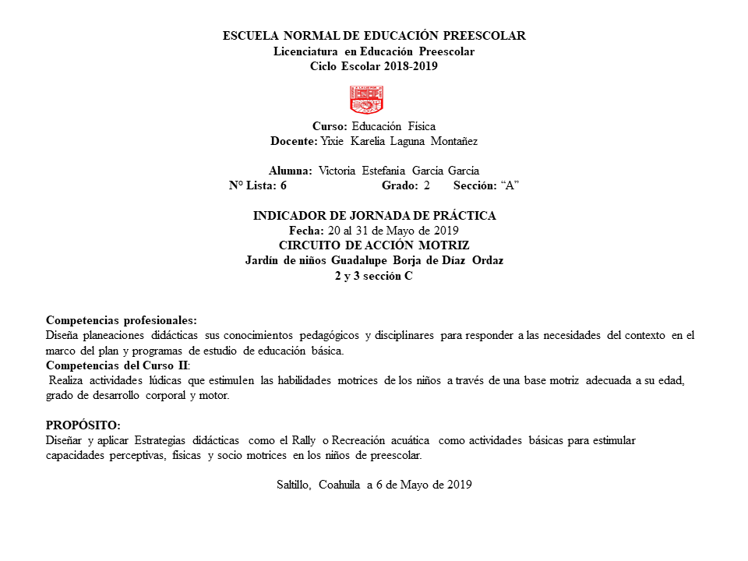

**Circuito de accion motriz**

**Los cinco sentidos**

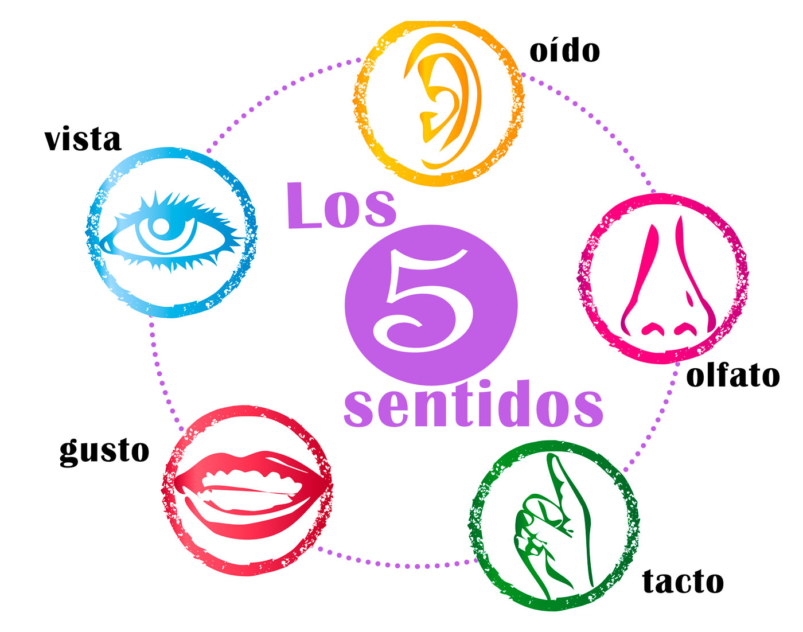

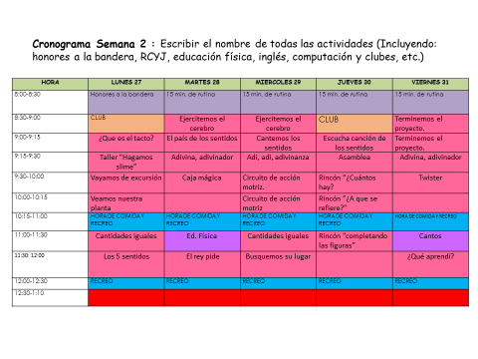

**Competencias profesionales:** Diseña planeaciones didácticas sus conocimientos pedagógicos y disciplinares para responder a las necesidades del contexto en el marco del plan y programas de estudio de educación básica.

**Competencias del Curso II** : Realiza actividades lúdicas que estimulen las habilidades motrices de los niños a través de una base motriz adecuada a su edad, grado de desarrollo corporal y motor

|  |  |  |  |
| --- | --- | --- | --- |
| **Título de la Unidad Didáctica**  **Los cinco sentidos** | | | |
| **Propósito de la Unidad Didáctica: Ordenar y distinguir diferentes respuestas motrices ante retos y situaciones, individuales y colectivas que implican imaginación y creatividad.** | | | |
| **Intención Pedagógica: Desarrollar las capacidades socio motrices para favorecer el trabajo colaborativo, a través de actividades recreativas.** | | | |
| **Área de Desarrollo Personal y Social: Educación Física.**  •Utiliza herramientas, instrumentos y materiales en actividades que requieren de control y precisión en sus movimientos. | | **Estrategia Didáctica: Circuito Motor**  **Organización: Por equipos** | |
| **Aprendizajes Esperados** | | | |
| **Desarrollo de la Motricidad** | **Integración de la Corporeidad** | | **Creatividad en la Acción Motriz** |
| * Realiza movimientos de locomoción, manipulación y estabilidad por medio de juegos individuales y colectivos. | * Identifica sus posibilidades expresivas y motrices en actividades que implican organización espacio-temporal, lateralidad, equilibrio y coordinación. | | * Propone distintas respuestas motrices y expresivas ante un mismo problema en actividades lúdicas. |

|  |  |  |  |
| --- | --- | --- | --- |
| **Fundamentación teórica**  El **circuito de acción motriz**ocircuito de entrenamiento es un conjunto de actividades físicas que tienen como objeto condicionar la resistencia y la velocidad de un individuo.  Este condicionamiento se hace a través de ejercicios aeróbicos de alta intensidad. Siendo un circuito, está conformado por una serie de actividades que se ejecutan una seguida de la otra (en secuencia). De acuerdo a algunas terminologías, cada una de las distintas actividades son “estaciones”.  Por lo general, cada actividad es de corta duración. Sin embargo, cada una de estas requiere un esfuerzo por parte del que ejecuta el circuito motriz.  El circuito de acción motriz es una forma de trabajo en la cual realizamos diferentes actividades de forma secuencial en estaciones de trabajo. Sirve para realizar distintas actividades en diferentes momentos dentro de una misma sesión, además que facilita el trabajo simultáneo de los integrantes del grupo, permite la individualización del trabajo.  Organización: El grupo se divide en diferentes equipos (5 o 6), asignándoles a cada uno de ellos una estación. Todos los equipos inician el trabajo al mismo tiempo, a la siguiente indicación, después de haber realizado su trabajo se detienen para cambiar de estación. Al cambiar de estación aprovechamos para recuperarnos del esfuerzo. Todo depende de la organización propuesta, ya que algunos profesores piden cambiar de estaciones mediante un trote o una carrera más intensa, con lo cual el esfuerzo se vuelve continúo.  Ver más en Brainly.lat - https://brainly.lat/tarea/4263293#readmoreAlgunos de los ejercicios más comunes en un circuito de acción motriz son abdominales, planchas, dorsales, saltos de paracaídas, trotar en el mismo puesto, sentadillas, torsión abdominal, entre otros.  **Tipo de organización:** Se dividirán por equipos de 9-10 integrantes | | | |
| **Estación** | **Nombre** | **Materiales** | **Descripción de la actividad** |
| 1  Resultado de imagen para fresas animadas | Atrapa la fresa | Base donde se colgará la fresa.  Fresa  Conos | El alumno se desplazará corriendo en zig zag y realizará un salto para alcanzar una fresa que estará colgada con un hilo. |
| 2  C:\Users\Larissa\Downloads\WhatsApp Image 2019-05-06 at 8.46.15 AM.jpeg | Siente la huella | Huellas con diferentes texturas | El niño caminara sobre unas huellas sintiendo las diferentes texturas. |
| 3  C:\Users\Larissa\Downloads\WhatsApp Image 2019-05-06 at 8.47.51 AM.jpeg | Observa el punto exacto | Bases de cartón  Aros de cartón | Desde cierta distancia el alumno lanzara aros de cartón al tuve para esto se desarrollara el sentido de la vista. |

**Inicio:** Se divide a los alumnos en equipos de 9-10 integrantes y se dará la explicación del circuito con sus diferentes estaciones.

**Desarrollo:** Realiza las actividades del circuito

**Cierre:** Responde a las siguientes preguntas ¿Cómo se realizó la actividad? ¿Recuerdas que pruebas realizamos? ¿Cuál te gustó más? ¿Cómo se sentía donde tuvimos que quitarnos los zapatos para pasar por las huellas? ¿Cómo le hicimos para pasar en los aros?

Los alumnos inhala y exhala varias veces para tener relajación.

**Evaluación:** ¿Lograron realizar las actividades motoras que se requerían durante el desarrollo del Rally? ¿Mostraron interés o gusto por la realización del ejercicio físico requerido en el desarrollo del circuito motor? ¿Qué materiales se utilizaron para realizar la actividad?

En la actividad no se premiara a nadie, ya que solo se pretende desarrollar la actividad motriz del alumno.